**Projeto de Bases de Dados**

**Parte 1**

|  |  |  |  |
| --- | --- | --- | --- |
| Grupo 47 | | | |
| Nome | Nº | Esforço (Horas) | Contribuição (%) |
| Frederico Silva | 99222 | 6 | 33,3% |
| Guilherme Leitão | 99951 | 6 | 33,3% |
| Sebastião Carvalho | 99326 | 6 | 33,3% |

**Turno Prático L19,** Prof. Daniela Machado

**Modelo EA**

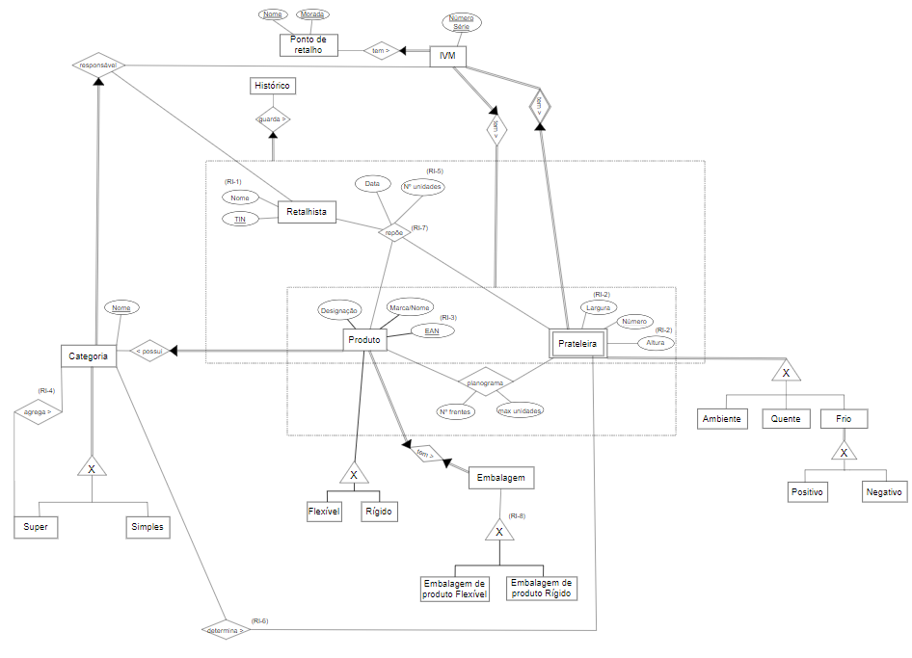

**Restrições de Integridade**

**RI-1**: O nome do retalhista tem de ser único.

**RI-2**: As medidas têm que de ser apresentadas em centímetros.

**RI-3**: O código EAN tem de ter exatamente 13 dígitos numéricos.

**RI-4**: Uma categoria pode apenas pertencer a um máximo de uma super-categoria.

**RI-5**: O número de unidades repostas não pode exceder as descritas no planograma.

**RI-6**: Uma categoria tem apenas um tipo de prateleira.

**RI-7**: Um retalhista apenas pode repor produtos cuja categoria é responsável por.

**RI-8**: Se um produto for flexível, a sua embalagem será para produto flexível. O mesmo pensamento se aplica para o produto rígido.

**Notas Adicionais**

1. Assumimos que devemos identificar cada tipo de embalagem referente a um dado produto.
2. O sistema é encarregue de manter um registo do número de subcategorias de uma dada super-categorias.
3. O histórico serve para ter um registo de todas as reposições passadas.